ИСПОЛЬЗОВАНИЕ СОВРЕМЕННЫХ ОБРАЗОВАТЕЛЬНЫХ ТЕХНОЛОГИЙ: игровая технология, ТРИЗ-технология.
ОБОРУДОВАНИЕ: картинки, на которых нарисованы: очень горячая и холодная пища, сырые овощи и фрукты, молочные продукты, булавка, кнопка, гвоздь, конфеты, шоколад, зубная щетка, стаканчик для полоскания рта, зубная щетка.
ХОД ИГРЫ: Ребенок берет картинку, говорит, что на ней нарисовано, и определяет, полезно или вредно для зубов и почему? Сколько раз в день надо чистить зубы и когда.

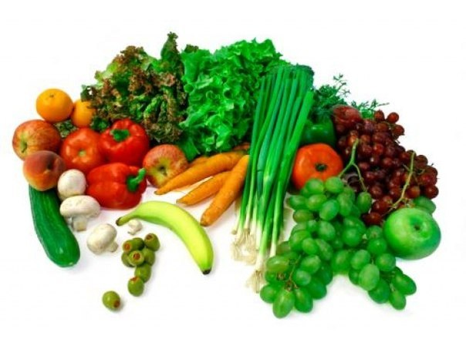
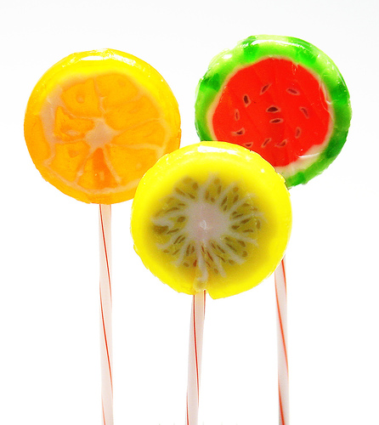
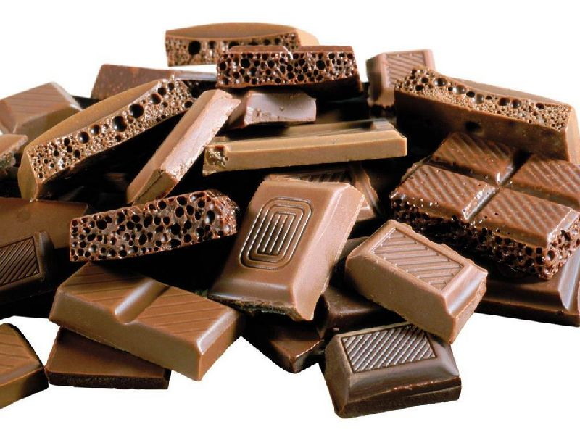

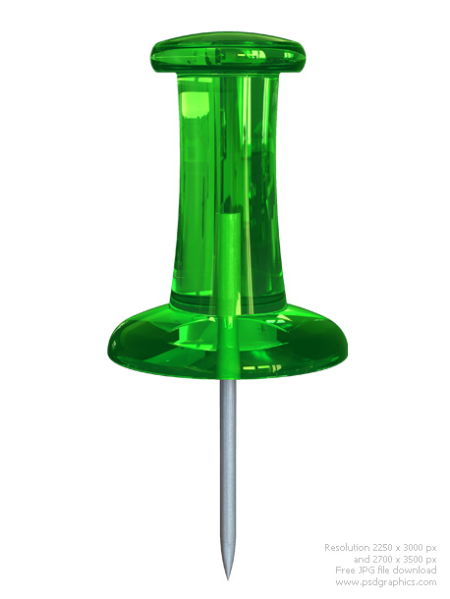
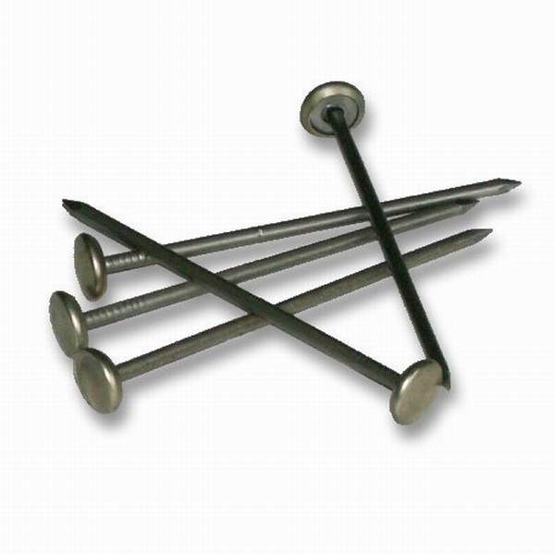
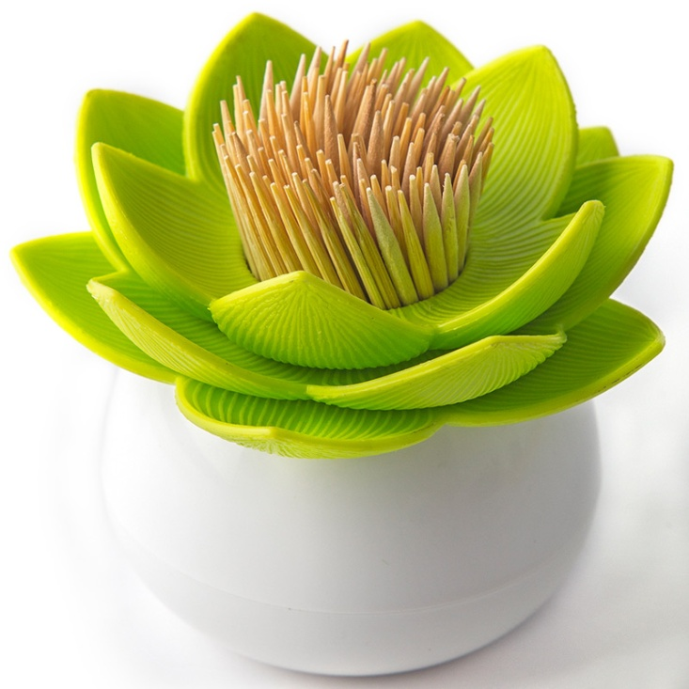
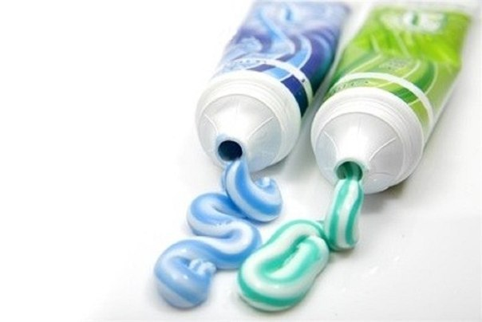
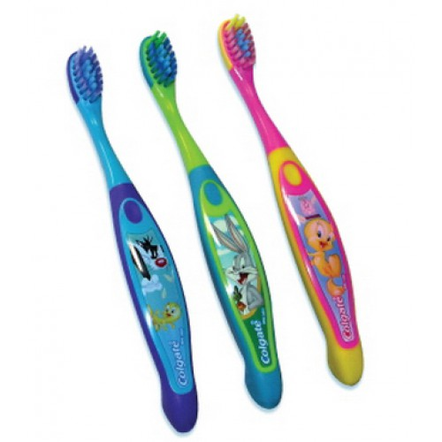
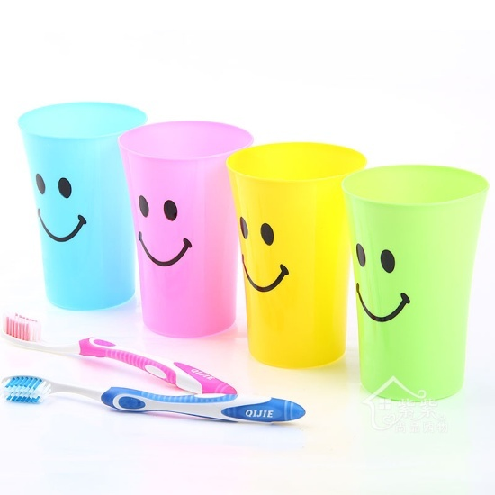

Дидактическая игра «Мы делаем сердце крепким»
ЦЕЛЬ: уточнить знания о влиянии физических упражнений и эмоционального состояния на работу сердца
ЗАДАЧИ:
Обучающие:
- Информирование детей о благоприятных и неблагоприятных условиях для работы сердца.
Развивающие:
- Стимулировать и способствовать развитию речи.
- Развивать память, воображение, мышление (сравнение, анализ, обобщение).
- Формировать умение и навыки вести беседу, высказывать свое мнение.
- Учить отвечать на заданные вопросы.
Воспитательные:
- Воспитывать желание выполнять физические упражнения и контролировать эмоциональным состоянием.

ИСПОЛЬЗОВАНИЕ СОВРЕМЕННЫХ ОБРАЗОВАТЕЛЬНЫХ ТЕХНОЛОГИЙ: игровая технология, ТРИЗ-технология.
ОБОРУДОВАНИЕ: карточки с изображением человека, сидящего, бегущего, сутулого, ругающегося, мило беседующего, поднимающегося в гору.
ХОД ИГРЫ: Карточки перевернуты изображениями вниз. Ребенок подходит и берет любую картинку. Дается следующее задание:
- определить, в каком случае сердце работает сильнее, в каком отдыхает;
- сделать наоборот, чтобы сердце успокоилось и заработало сильнее.
Можно предложить ребенку изобразить эмоциональное состояние (сердится, ругается, смеется и т.д., а остальные дети определяют, как работает сердце.

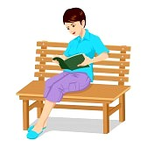

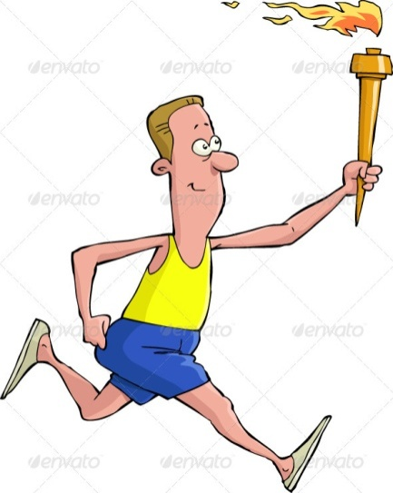
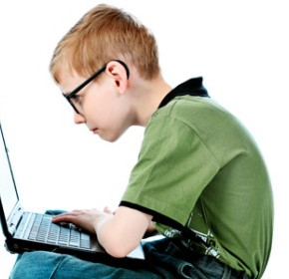
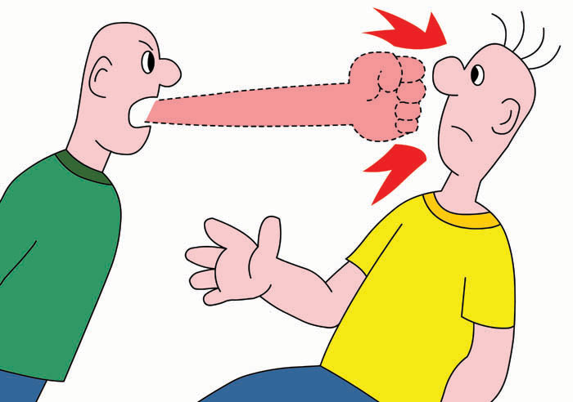

Дидактическая игра «Мое настроение»
ЦЕЛЬ: развивать наблюдательность и восприимчивость психологического состояния окружающих
ЗАДАЧИ:
- Упражнять в умении определять настроение по выражению глаз на карточке и без нее.
- Подводить к пониманию того, что глаза выражают настроение человека.
- Побуждать к нахождению способа улучшения человека

ИСПОЛЬЗОВАНИЕ СОВРЕМЕННЫХ ОБРАЗОВАТЕЛЬНЫХ ТЕХНОЛОГИЙ: игровая технология, ТРИЗ-технология.
ОБОРУДОВАНИЕ: карточки с изображением разного настроения, конверт с прорезью, чтобы выделить глаза на карточке.
ХОД ИГРЫ:
1 этап:
Воспитатель предлагает детям посмотреть на карточку в конверте и ответить на вопрос, о каком настроении говорят глаза. Если ребенок затрудняется ответить – вынуть карточку из конверта и предложить вновь определить настроение.
2этап:
Воспитатель предлагает по выражению глаз на карточке определить возможную причину возникновения изображенного настроения и способ улучшить настроение человеку.

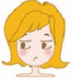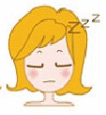
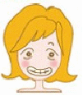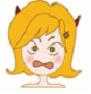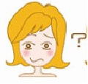
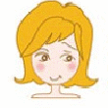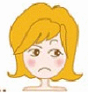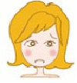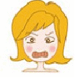

Дошкольное воспитание №10 2014г.

